企业全面运营管理沙盘模拟实战
2天@柳草
【全面运营沙盘背景】
企业从无到有都逃脱不了“九死一生”与“九死一残”的悲剧，从0到1我们活的如此艰辛，然从1-2无一不是不堪……究其原因，管理干部全局视野不足、财务数据思维欠缺、风险思维缺失造成。
成功的企业大体相同，消亡的各有差异。如何让企业管理层走出“盲人摸象”的企业管理时代，这就需要我们借助于世界级的工具——沙盘进行一一呈现。
沙盘模拟演练课程是欧、美工商管理硕士的核心课程之一。欧、美、日等发达国家的众多大中型企业将其作为中高层的常设必修课程。

【全面运营沙盘思路】
全面运营沙盘模拟培训课程旨在通过运用现代沙盘教学方法，树立管理者的战略管理思想和理性决策意识，切实提升管理者分析环境、洞察市场、把握机会、制定战略、确立优势、改进绩效、提高效率、正确决策的能力。模拟经营中，每个团队都要面对激烈动荡的市场环境，制定适应性发展战略，做出一系列的经营管理决策，在高强度的市场竞争中，模拟公司将遭遇各种各样的危机、约束、压力和挑战，参加培训的学员就是在经历模拟市场竞争的成功与失败过程中，培养战略管理能力，领悟经营决策真谛。每一轮模拟之后，都会进行综述与分析，同时讲解在下一轮竞争中应用的业务工具，主要包括：损益平衡，利润来源，现金流量预测，预算及差异校准，竞争对手分析，市场分析，盈亏分析，比率分析等等。所有的工具都对竞争的结果有直接的影响，在真实商战中，同样如此。模拟训练具有令人兴奋的驱动力，又真实地反映了“决策是如何影响结果的”。
全面运营沙盘模拟课程
由英国IPMA管理咨询认证CPT资深讲师、人力资源专家、体验式团队建设专家、职业经理人等资深讲师设计开发出的人力资源整理解决方案，并不断在根据跨国与知名企业的特点进行改进和定制，8年来为335家知名企业提供服务与课程实施。
全面运营沙盘模拟课程
为什么与其它课程不同？
- 体验与实践为主要教学模式
- 全面模拟运营关键环节运作
- 室内授课与沙盘演练课程结合
- 系统资深实施团队架构授课
- 5年来225家知名企业的实施
- 课程后的评估与跟踪服务体系
全面运营沙盘模拟课程
课程相关目标与收益
- 体验企业全面运营管理整个流程。
- 理解物流、资金流、信息流的协同。
- 学会分析市场，进行竞争对手分析。
- 制定营销策略，定位目标市场。
- 理解团队合作，树立全局整体观念
- 感受生产、销售、采购的密切关系
- 学会战略眼光看待企业业务和经营
- 掌握营销预测、市场定位具体战略
- 建立基于科学正确的营销决策
- 掌握营销资金预算、控制融资成本
量 身 定 制 设 计 培 训 课 程
多 元 化 设 计 与 授 课 实 施

《全面运营沙盘模拟课程》

【培训目标与收获】
- 通过沙盘推演与模拟市场竞争，检验决策思路，认识企业全局经营思考要素
- 培养统观全局的系统思考能力，不断提高决策水平和管理效率
- 通过总结与反思，把握经营活动的全局及各环节间的关联性与相互影响
- 学会用财务指标、量化指标来评价经营成果，建立理性决策能力
- 树立全局观念，重视增进沟通交流，培养协作精神
- 验证了以往形成的管理思想和方法，自身存在的管理误区得以暴露，管理理念得到梳理与更新
- 通过分析生动鲜活的现场案例，认识了不同战略选择与经营业绩之间的逻辑关系，及时反思现实企业战略安排的正确性
- 通过应对市场环境的突变和竞争对手的市场攻势，培养管理者快速应变能力和危机管理能力
- 5、拓展管理视角，走出内窥式管理的误区，初步树立起立足产业链价值分配原则，谋求有利于企业发展外部条件的管理思想
- 通过对模拟企业战略管理与经营决策的全方位、实质性参与，加深了对企业经营的理解，有助于提高现实管理的有效性
- 系统了解企业内部价值链的关系，认识到打破狭隘的部门分割，增强管理者全局意识的重要意义
- 树立起为未来负责的发展观，体会到了经营短视的危害，从思想深处构建起战略管理意识
- 树立持续改进的管理思想，学会运用不同形式的管理改进方法改进组织管理绩效
- 将课程体验转化为实际的管理工具和方法，有效提升经营业绩
【沙盘模拟演练流程】
全面运营流程
期末总结

讲师点评

设立管理机构
信息收集分析
管理角色分工
系统运营会议
确立运营目标
进行运营决策
制定运营计划
系
统
管
理
改
进
填报利润报表

统计成本费用

进行市场竞争
市场运营决策
配置运营资源

【管理者四大思维提升】
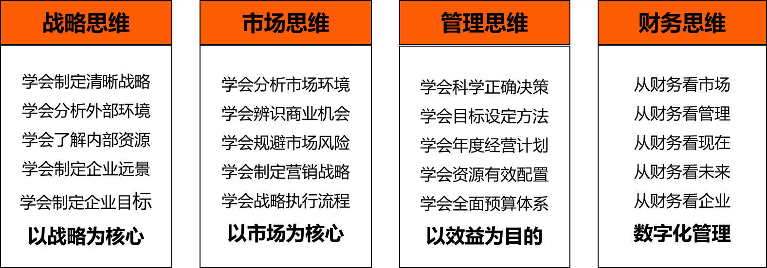
【全面运营模拟思路】
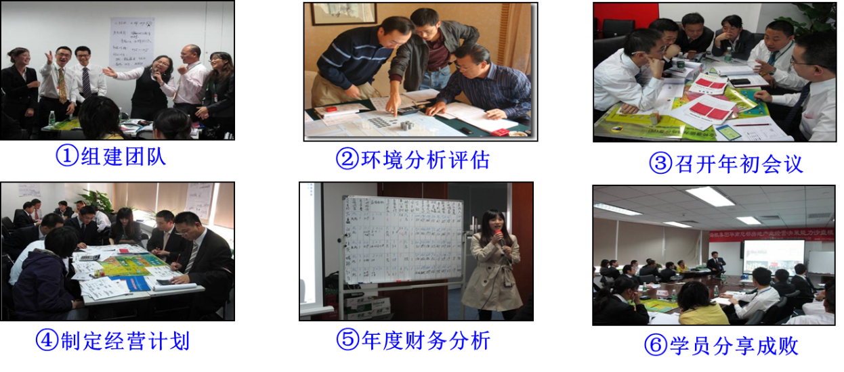
【全面运营受众对象】
总经理、中高层、 各部门核心人员
【全面运营训练大纲】
模拟时间 | 模拟要点 | 训练思路
第一天
09:00-10:30 | 第1单元 沙盘模拟与企业运营  沙盘模拟课程导入  企业运营管理的架构逻辑  第1年 企业运营管理沙盘正式开始  1、新公司的组建  2、建立管理架构  3、制定年初目标  4、学习运营规则 | - 透过古代视频了解沙盘模拟课程起源来源军事高级将领的训练教具  - 赢在中国沙盘帅选优秀的经营管理者，商学院沙盘模拟的风靡  - 企业运营管理的架构、以及企业经营管理的逻辑，案例解析  - 开始组建新的公司、分配各个管理角色、角色扮演、模拟企业运营管理的流程，各团队开展年初企业战略目标的讨论、交流、以及群策群力的制定企业年初的目标，在分析外部环境变化的基础上，开始进行各项管理决策，产品订购的数量、财务资金的科学配置、产品的广告费用、各种成本的分析
10:30-10:45 | 茶歇
10:45-12:00 | 第❶年全面运营管理沙盘演练  自主经营-自主决策  1、财务融资方案（决策）  2、采购原料方案（决策）  3、生产产品方案（决策）  4、研发产品方案（决策）  5、营销竞标方案（决策） | 第一年度各个公司根据本年年初的战略目标进行规划与制定，根据市场需求与客户的需求制定出生产的目标来满足市场，深刻的感受到运营企业的复杂性、挑战性、以及商业环境多变带来的不确定性，面对在同一个市场上多个竞争对手，需要系统的运营管理思想，针对财务、采购、生产、研发、营销一系列的决策方案，训练参与者的综合的运营管理水平，透过决策中的各个数据，来提升对企业的认知，强化经营管理能力的快速提升。
12:00-14:00 | 午休
14:00-15:30 | 第2单元 战略决策思维  年初战略规划  年初战略规划5个思考  战略是什么？  战略的本质  沙盘反思  什么是战略？  为什么要制定战略？  多元市场VS多元产品  商业机会VS商业陷阱战略决策的过程  SWOT应用 | 围绕第1年运营状况，进行系统的考量“为什么战略是企业快速发展核动力”、“为什么我们如此的努力却依然感觉无效”……各小组进行SWOT工具的分析应用，真正的琢磨战略。并且系统的考量。  在经历第一年运营管理的基础上，深刻的理解企业运营管理的各种挑战与困惑，第二年出现新的市场、新的产品，面对商业环境的变化，究竟是商业机会还是商业陷阱？我们将拭目以待经营者的决策。  01-您是专注某个领域?  02-还是想多元化发展?
15:30-15:45 | 茶歇
15:45-17:00 | 第❷年 全面运营管理沙盘演练  1、面对新市场的决策  2、面对新产品的决策  3、商业环境风云莫测  为什么客户与市场是企业成功关键  联想复盘的四步骤解析 | 一年很多经营者都是感性经营，凭感觉、凭经验做出各种决策，经历第一年财务数据解析，掌握企业经营的本质，利润最大化，如何实现利润最大化：开拓新市场、新产品、控制好各项成本，第二年关注聚焦的是理性经营，如何透过沙盘模拟学会理性分析市场,理性分析竞争对手与商业环境，从而降低经营风险，实现例如最大化.  系统全面打造管理者理性决策、理性运营管理一个企业的综合能力
第二天
09:00-10:30 | 第3单元 财务决策思维  1.为什么我们经营企业？  不赚钱的企业是罪恶的  怎样赚取利润？  利润最大化-方法01  利润最大化-方法02  开源 — 努力扩大销售  节流 — 尽力降低成本  2.财务的三大报表  利润表  资产负债表  现金流量表  凡事预则立不预则废  3.全面预算管理  全面预算管理的组成  全面预算管理流程图 | 松下幸之助说过不赚钱的企业是罪恶的！但是从上两轮的沙盘模拟中，我们如何去看待不赚钱一说？如何借助于数字思维去审视我们的整个运营。财务指标、量化指标来评价经营成果，建立理性决策能力。  三大报表对于企业经营的重要性  - 利润表  - 资产负债表  - 现金流量表  用数字说话，用行动思考
10:30-10:45 | 茶歇
10:45-12:00 | 第4单元：市场营销思维  知识点：市场调研分析  商业本质：关注市场与客户  麦可锡营销思想  知已知彼 百战不殆！  横向对比表  知已知彼，百战不殆  案例练习：竞争对手的优势与劣势（分析表）  第5单元 管理决策思维  德鲁克论经营管理  目标达成的方法  科学管理决策  如何决策？  决策的依据—信息收集  管理决策的基本框架  管理决策的方法/流程  如何才能做到科学管理决策？ | 市场营销应该从顾客开始，而不应该从研发过程开始，应该由市场决定而不是研发来决定将要生产出什么产品。功夫下现场，眼睛盯市场，从沙盘模拟思考：  我们的客户需要什么？  我们的竞争对手在干什么？  我们竞争的对手的优势与劣势分别是什么？  了解一系列的情报并不意味就主宰了企业的命运，企业经营者还需要猎狗的嗅觉、狼一样的灵敏，VUCA时代的系统决策，否则无法运筹帷幄、决胜千里、理性决策
12:00-14:00 | 午休
14:00-15:30 | 第❸年全面运营管理沙盘演练  1、更复杂的商业环境  2、更具有挑战的经营  3、更系统的企业规划  科学管理-化战略为行动  为什么人是企业成功的保障 | 第二年是训练经营者能否实现突破与飞跃的一年，在完成第一年感性经营、第二年理性经营的基础上，第三年旨在提升经营者的科学管理，将企业中的人、财、物三种资源进行合理的配置与优化，真正实现高效率运作企业，化企业的战略为实际的行动，而这一切的一切都是需要人不断地推动、实现，人是企业目标实现的基础，人力资源将沙盘中的每一个人实现人尽其才、发挥组合优势，实现利润最大化，强化人从人才的成长需要不断地学习、训练、成长
15:30-15:45 | 茶歇
15:45-17:00 | 第6单元：团队建设管理  汉朝开国皇帝刘邦曾言  什么是团队？  动物界团队建设的启发？  优秀团队呈现的7个特征  TEAM 释义  团队建设管理-打造高绩效团队  实 践 – 打造高绩效团队  管理延伸展开 | 借助于两天的沙盘模拟，深入反思团队在企业发展中的重要性，并且识别优秀团队的7个特征，充分的认知这个时代不是一个人的时代，正所谓一个人干不过一个团队一样。

【全面运营沙盘主讲老师】

★五百强制造业生产系统实战型管理专家★
铸就接地气儿 训练课程体系 落地落地落地
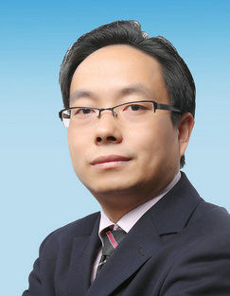
柳草

【讲师简介】
- 美国博能特精益讲师
- 前程无忧合作讲师
- SGS通用标准合作讲师
- 日产训MTP认证培训讲师
- 高级企业培训培师（人社部）
- 精益生产实战型专家/高级讲师
- 福建省企培师协会 副会长
- 福建省机械工业联合会 培训顾问
- 中国创新研究所 工厂创新赋能首席专家
- 北京大学总裁班EMBA常年训练讲师
- 清华大学国家CIMS培训中心高级研修班主讲老师
- 南京理工大学轨道交通协同中心 高级顾问

【老师优势】
- 国内知名管理培训专家柳草，世界500强企业从技术到管理出身与近百家企业辅导于一体的管理实战专家。柳老师先后从事过设备管理、生产管理、与跨部门的成本管理，可以每天既要关注设备的问题、材料的问题之外就是最难“缠”的人事问题，面对错综复杂的人事管理，柳老师借助于日本企业的细节考量与欧美企业的系统思考，战胜了职场中的一个有一个难题，并且取得了不菲的业绩。
- 柳草老师长期以来一直在企业摸爬滚打，可谓是经历多多，其信奉的做事方法是实用有效、落地创新。柳老师认为管理不在于知，而在于行！这个[行]就是结合实际的应用。可以说没有任何一剂良药可适用于每一种管理情况，但是任何一种[管理情景]通常有很多解决的方法，所以这些方法不在于谁对、谁错、谁是、谁非，而是在于那种情景、那种思路更为有效、合适、较能撬动利润。企业管理干部管理存在有太多太多的管理问题，。
- 立足于企业内部续航能力的开发，柳草老师系统式的研发了TIG（Teaching in Gemba）培训模式,使得企业在项目推进过程中，为企业培养了一大批接地气的骨干员工，从意识入手、从工具落地，保证了项目的延续。
- 柳草老师认为“不能解决企业实际问题的培训就是耍流氓”，为此柳草老师在培训咨询中采用国际职业训练协会训练方法，结合企业实际情况，以实战案例开眼，从意识入手开刃，以解决实际问题见长，课程深入浅出，生动活泼，深受学员欢迎与企业好评。
【授课特点】
——[实用有效]——
培训管理经理丰富的专家主讲，项目推行经验丰富，阐述管理问题清晰，借助学员实际案例进行针对性性的剖析、演练，实现学员带着问题来带着答案走！
——[轻松幽默]——
将专业系统的理论知识与企业实践相结合，讲解深入浅出，演绎通俗易懂，真正做到一听就懂、一练就会!
——[气氛活跃]——
将管理知识生活化，并辅助大量案例引起学员共鸣，有利于学员参与其中，并确保学员主动与持久的学习力。
——[学以致用]——
用互动、体验、讲评等授课方式，让学员在练中学，学中练，达到学以致用，用企业实践经验，并将带方法和工具解决企业的实际问题。
借用专家的话“不能解决企业实际问题的培训都是耍流氓！”，做到务实有效！
【学员评价】
既有欧美企业的人性化，又有日韩企业的精细化，亦兼顾了民营企业的指标化！
——学员代表 张斌
柳草老师的课是我听过的同类课程最贵的课，但却是我听过的最有价值的课！
——企业代表 胡前进
跟柳草老师做项目，减肥成功了，失眠小消失了，三高正常了！
——某企业总经理在项目结题报告会所述
【代表客户】
制 药：福州大北农生物科技，深圳华润九新药业、沈阳华润三九制药、深圳致君制药、河源美丽康、上海百特医疗、苏州百特医疗、广州百特医疗、苏州泰连医疗
冶金有色：漯河世林冶金机械、无锡舜特钢铁、华泽铝业检修厂、华泽铝业炭素厂、华泽铝业电解一厂、华泽铝业电解二厂、华泽铝业动力厂、华泽铝业铸造厂、华泽铝业质检中心、弓长岭露天铁矿厂、弓长岭井下铁矿、弓长岭动力厂、鞍钢矿业工业大孤山、鞍钢矿业齐大山选矿厂、鞍钢矿业鞍千矿、鞍钢矿业东鞍山、鞍钢矿业东烧厂、鞍钢矿业公司矿业学校、陕煤柠条塔矿业公司、罗布泊钾盐硫酸钾厂、罗布泊钾盐动力厂、罗布泊钾盐原料厂、罗布泊钾盐编织袋厂、莱芜钢铁
机 械：日本松下电器、美国博能特、韩国乐星机械、杭州德帕姆泵业、杭州诠世传动、杭州富尔顿热能设备有限公司、常州莱克斯诺减速机、NSK
白 酒：苏酒集团（洋河基地）、苏酒集团（泗阳基地）、苏酒集团（双沟基地）、贵州茅台酒业、山东景致酒业
食 品：中储粮东莞基地、蒙牛、乐百氏、四川徽记食品、农夫山泉、重庆天友乳业、柳州安琪酵母
光 电：苏州协鑫光伏科技、浙江晶科能源、扬州荣德新能源、江西赛维、福州科立视、南通华烨光伏、无锡理波光电、京东方、聚灿光电、长信科技、东旭光电
烟 草：贵定卷烟厂、龙岩卷烟厂、柳州卷烟厂、南宁卷烟厂、合肥卷烟厂
许昌烟草机械、漯河卷烟厂、红河卷烟厂、昆明卷烟、贵定卷烟厂、贵阳卷烟厂
玻璃行业：南玻吴江公司
半 导 体：森萨塔科技宝应有限公司、惠州德赛西威（原西门子）、生益科技
汽 车：一汽大众、天合富奥汽车安全系统（成都）、六和机械、奇瑞汽车、桐林铸造、新晨动力、中车、日产、本田、大众、天河富奥、大友、马鲁雅斯、江森汽车、柳州五菱、吉利汽车、菲亚特意大利、科世达上海、佛吉亚德国、金杯汽车、长安汽车、重庆韩泰轮胎、重庆菲特尔莫吉摩擦材料、长春合心机械制造、上海优瑞玛特合心机械、上海威科特汽车热交换器、上海蓝科电气、上海德梅柯汽车装配、常州莱克斯诺减速机、恩斯克（NSK）中国
电子电器：格力电器、上海艾欧史密斯水处理、上海艾欧史密斯热水器、蓝微电子（苹果电池生产企业）、德豪润达、东方电气、常州诺德电子、华星光电、TCL、创维、日立电梯、宏发电气、许继电气、富强电路板、
石油化工：中海油32-6、中石油伊拉克鲁迈拉、中石油哈法亚项目、中石油哈里伯顿项目、中石油阿尔比尔项目、中石油绿洲项目、中化国际、东莞九丰、东塑集团、佳化化学
电 力：红沿河核电、大亚湾核电站、中核北方、仙游水电、福建和盛高科技
其 他：神华铁路、南京地铁、成都地铁、南昌印钞有限公司、成飞工业、沈飞、中策橡胶、德国玫瑰塑胶、法国马培德文具、福建盈浩

联系方式：中企联企业培训网
咨询电话：010-62885261 传真：010-62885218
联 系 人：潘宏利 13051501222
电子邮箱：phL568@163.com
网 址：www.zqLpx.com

